עבודת גמר- תכנות בסביבת האינטרנט

**נושא האתר:** רשת חדרי כושר

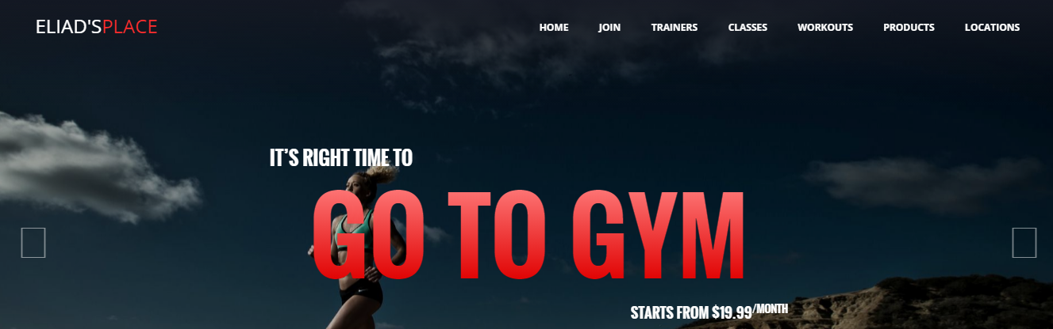

**שם התלמיד**: אליעד ארזואן

**בית ספר**: תיכון בליך רמת גן

**ת.ז**: 206482622

**שם המורה** : יוסי ברון

**תוכן עניינים**

מבוא...........................................................................................................................3

הפעלת האתר..............................................................................................................4

תרשימי ייצוג האתר.......................................................................................................5-6

מבנה בסיס הנתונים.....................................................................................................7-9

מבנה תיקיות........................................................................................................ 12-20

מחלקות...................................................................................................................13-27

מדריך אפליקציה למשתמש.........................................................................................28-34

מדריך אפליקציה למאמן............................................................................................35-36

מדריך אפליקציה למנהל............................................................................................36-37

**מבוא**

האתר הוא בעצם מערכת ניהול של רשת חדרי כושר שקוראים לה Eliad's Place.

האתר עצמו כולל הרשמה לחוגים שמתבצעים בחדרי כושר כולל חוגים ייחודיים לחדרי הכושר של האתר כמו לימוד טכניקות של תרגילים- דברים שבד"כ נעזרים במאמן אישי בשבילם. באתר יש מגוון מאמנים שמדריכים את אותם חוגים. אנשים שיתעקשו על מאמנים אישיים ייצטרכו לבוא לסניף הקרוב לביתם.

כמובן שאפשר לתת פידבק על אותם מאמנים בעמוד המתאים- כל המשתמשים יוכלו לראות את הפידבקים כדי שיוכלו לבחור את החוג והמאמן בצורה הטובה ביותר- פידבקים שקריים יימחקו על ידי המנהל.

כמובן שמאמן לא יוכל לדרג את עצמו.

בנוסף, אפשר להזמין מוצרים שבאמצעותם אפשר לעשות חדר כושר ביתי ולקנות אבקות חלבון, ועוד שלל מוצרים.

האתר מיועד לאנשים שיכולים להרשם לחדר הכושר- אצלנו הכניסה היא מגיל 14 לכן מי שמתחת לגיל 14 לא יוכל להרשם לאתר ויקבל הודעת שגיאה.

כחלק מהמדיניות שלנו אפשר לבטל הזמנה כל עוד היא לא נשלחה.

באתר מעורבים חברי האתר- רשומים שמזוהים ע"י שם וסיסמה, אלו שאינם רשומים יכולים לראות רק את המוצרים ולוח הזמנים.

בנוסף, המאמנים רשומים לאתר כדי שיוכלו לראות את לוח הזמנים שלהם.

.

### הפעלת האתר

לצורך כניסה בתור משתמש (רגיל) רשום באתר יש למלא את הפרטים הבאים בטופס התחברות :

שם משתמש : 1

סיסמה: 123456

לצורך כניסה מאמן יש למלא את הפרטים הבאים בטופס התחברות :

שם משתמש : dorha

סיסמה: 123456

לצורך כניסה בתור המנהל של האתר יש למלא את הפרטים הבאים בטופס התחברות :

שם משתמש : eliad1998

סיסמה: 102030

**תרשים זרימה**

הבנה טובה יותר של התהליכים בעבודה ניתן לתת ע"י תרשים זרימה המתאר את התהליכים , הקשרים בינהם, והבדיקות.

מידע כללי

לא

חבר ?

רישום חברים

כן

מתן פידבק על המאמינם

רישום לחוגים

דפים פתוחים

הזמנת מוצרים

מנהל יכול להפוך משתמש למנהל

לא

מאמן? ?

כן

חיפוש משתמשים

**מפת האתר**

שיבוץ לחוג

SetClass.aspx

נתוני אתר

Global.asa

חיפוש משתמשים

YourClasses.aspx

דף הבית

Home.aspx

Default.aspx

כניסת משתמשים Login.aspx

Login.aspx

מתן פידבק

Feedback.aspx

Login.aspx

מאמנים

Trainers.aspx

חיפוש משתמשים

Search.aspx

הצגת פידבקים

Feedbacks.aspx

Login.aspx

עדכון פרטים

Update.aspx

Login.aspx

מוצרים באתר

Products.aspx

לוח זמנים של חוגים

Calendar.aspx

חבר חדש

Register.aspx

הוספת חוג

AddClass.aspx

הצגת פידבק

ShowFeedback.aspx

Login.aspx

הצגת מידע על המוצר

ShowProduct.aspx

מידע על חוג

Classes.aspx

הזמנת מוצרים

Order.aspx

Login.aspx

חיפוש הזמנות

SearchOrders.aspx

הוספת הזמנה

AddOrder.aspx

Login.aspx

לחברים בלבד

פתוח

למאמן

שחזור משתמשים

Restore.aspx

מחיקת משתמשים

Delete.aspx

אזור מנהל

Admin_Area.aspx

למנהל

**בסיס הנתונים**

שם המאגר: db.mdb

Clients

טבלה המציגה את המשתמשים באתר.

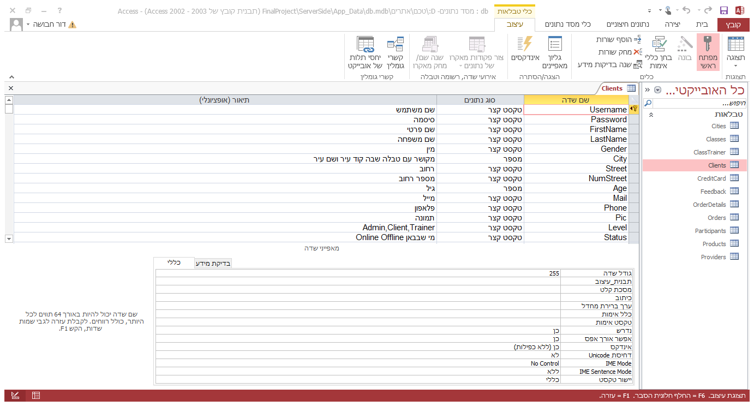

מחובר לטבלה **Cities**

בה לכל מזהה של עיר יש שם.

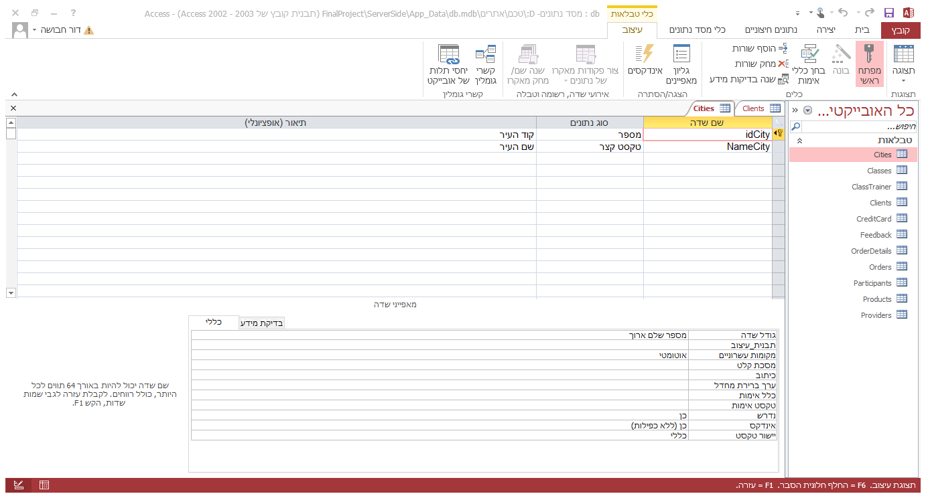

Products

טבלה המציגה את המוצרים באתר ואת הפרטים.

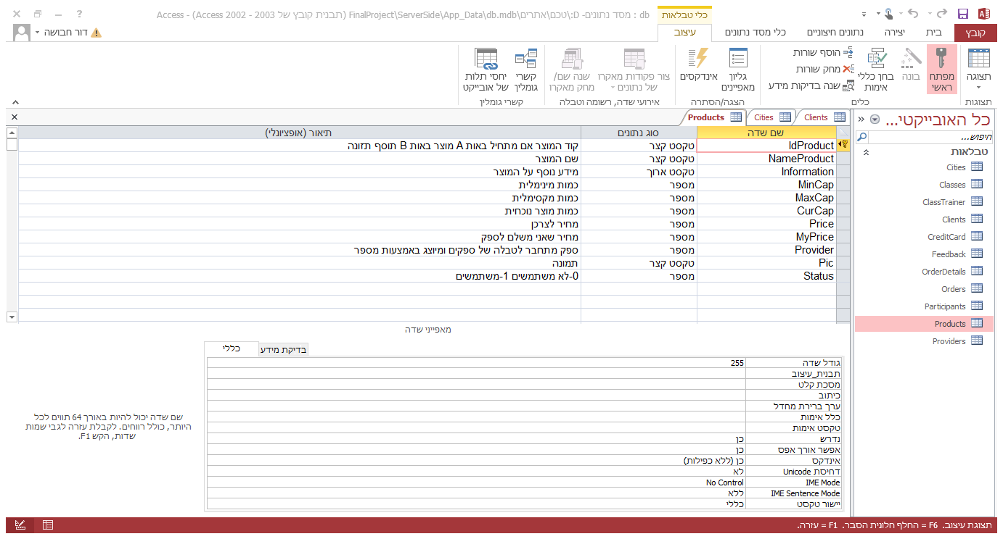

מחובר לטבלה **Providers**

בה לכל מזהה של ספק יש את שם הספק.

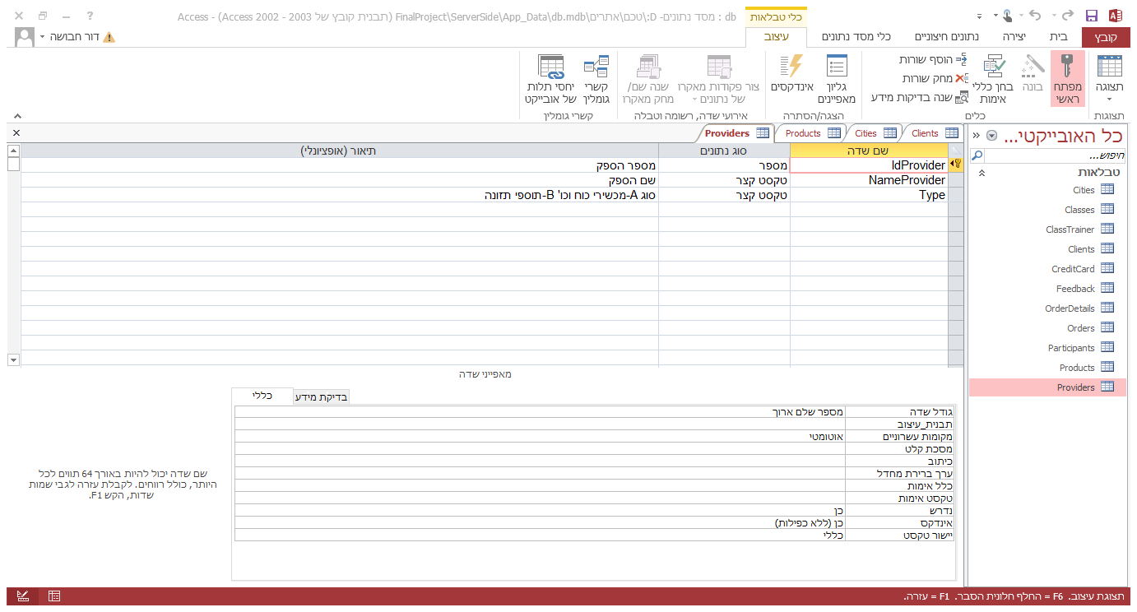

Orders

טבלה המציגה את ההזמנות שהזמינו משתמשים

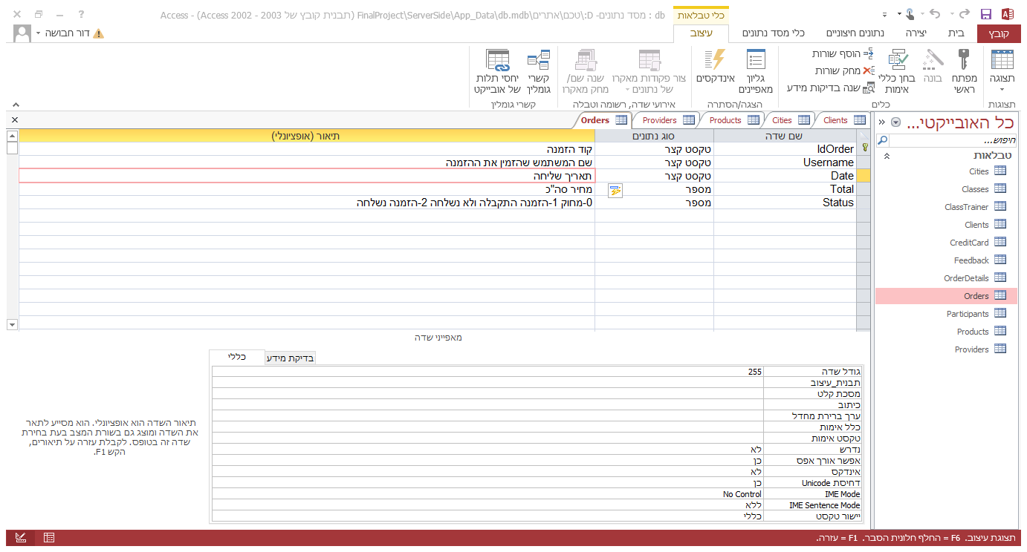

מחוברת לטבלה **OrderDetails**

בטבלה זו יש את הפרטים על ההזמנות בקשר למוצרים שהוזמנו בהם.

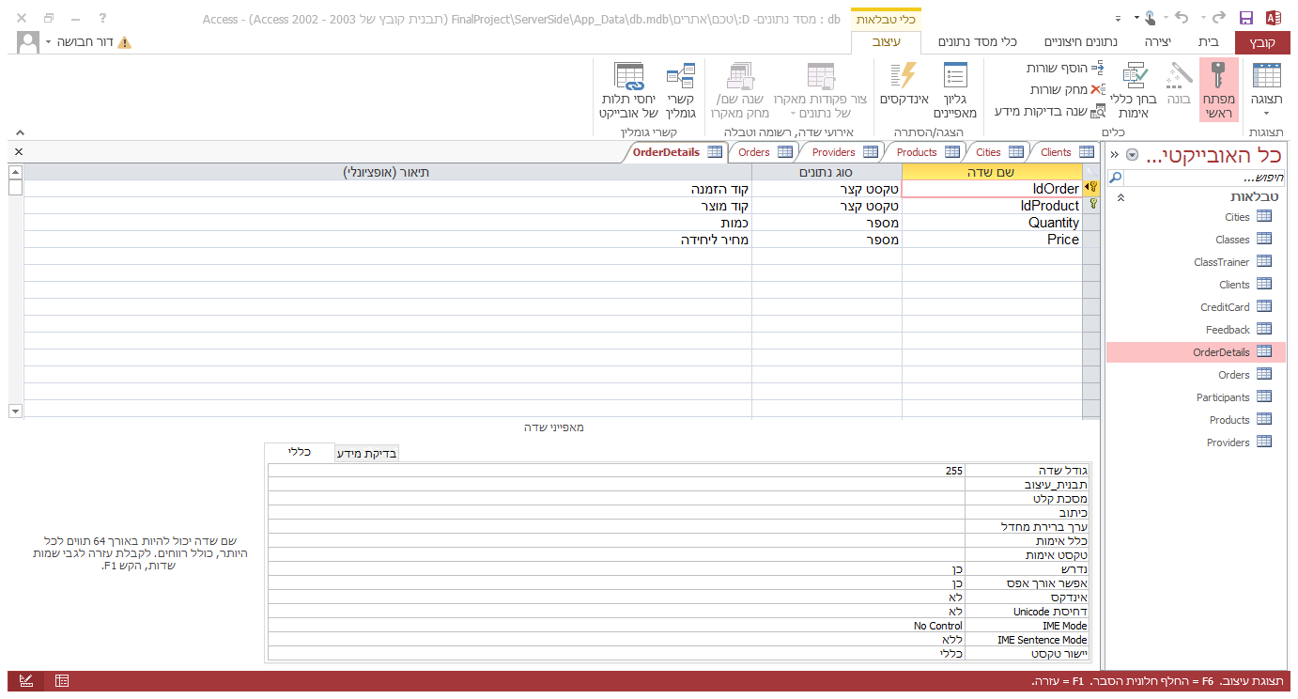

Classes

טבלה המציגה פרטים על החוגים באתר.

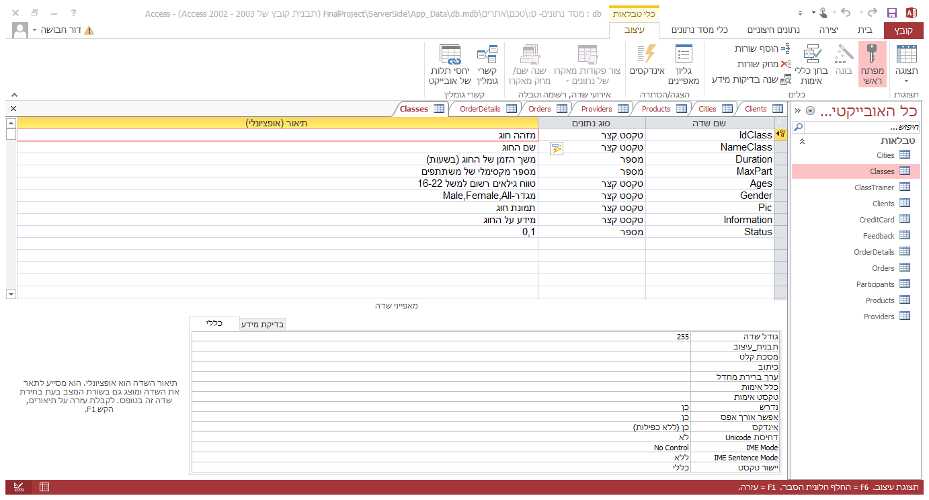

מחוברת לטבלה  **ClassTrainer**

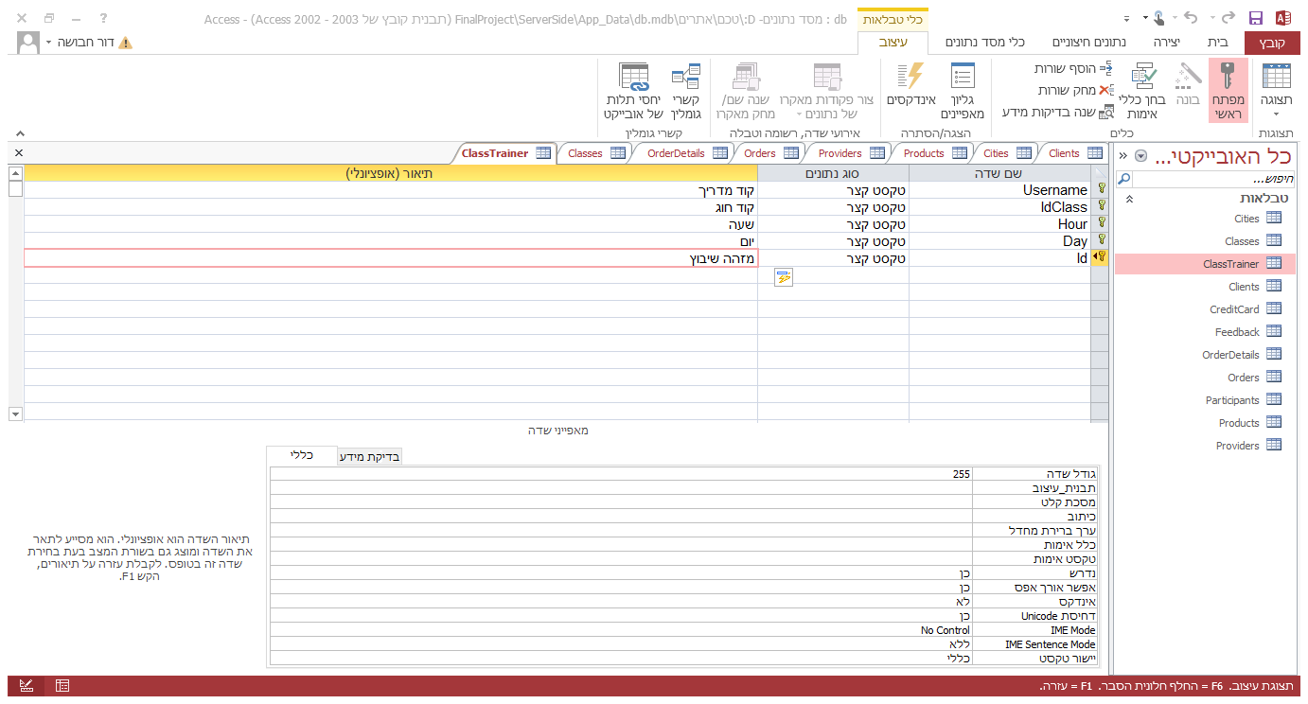

בטבלה זו יש את השיבוצים של המאמנים לחוגים השונים.

**בנוסף טבלת החוגים מחוברת לטבלה Participants**

בטבלה זו יש את המשתתפים בחוגים

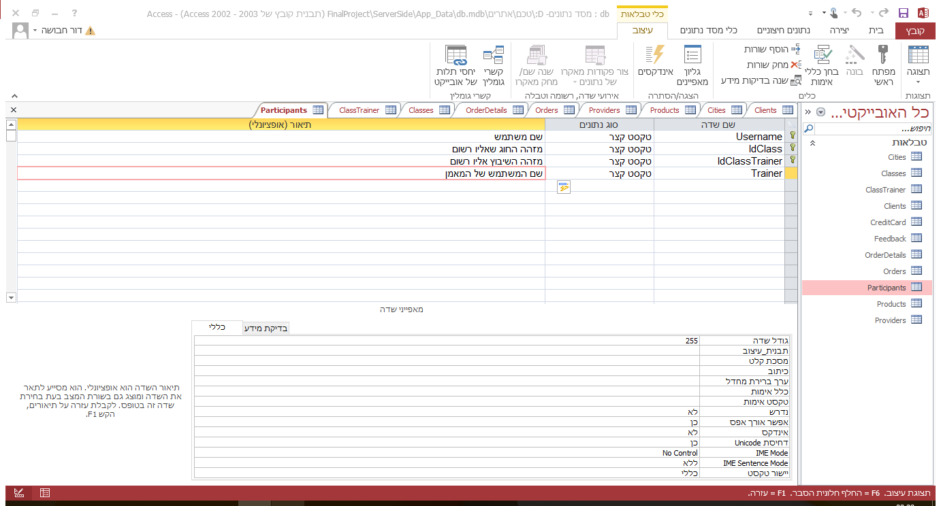

Feedback

בטבלה זו יש את הפידבקים על המאמנים שנתנו המשתמשים עליהם.

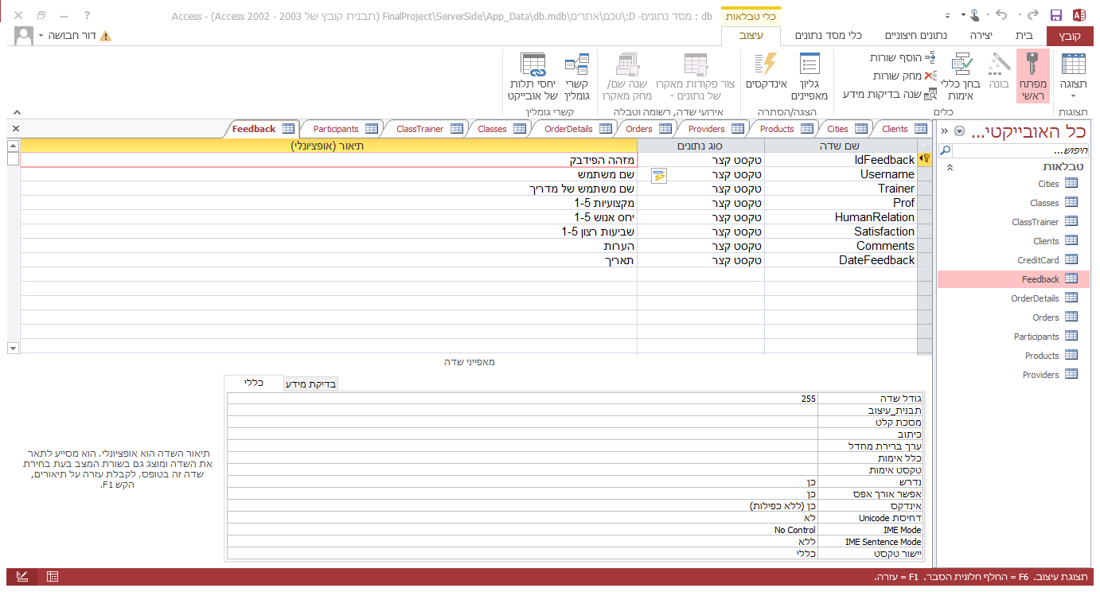

תרשימי גומלין

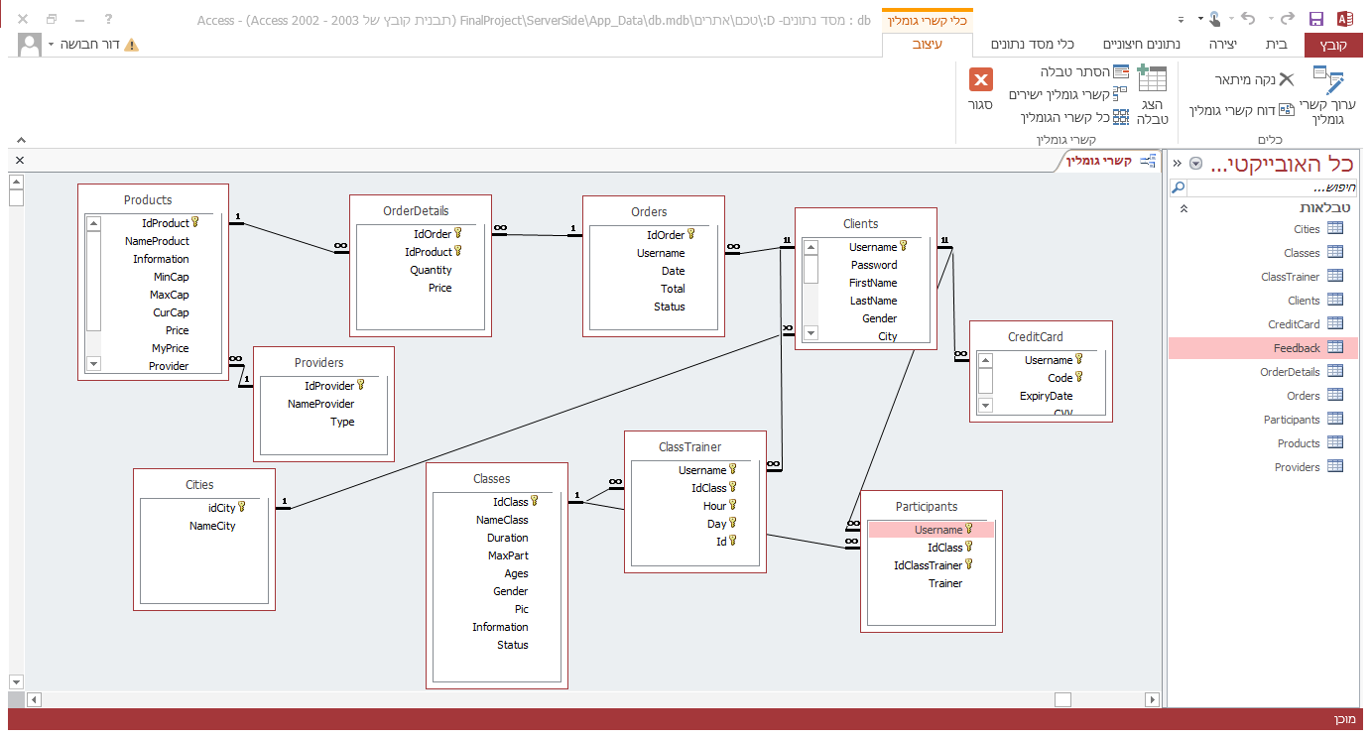

**מבנה התיקיות**

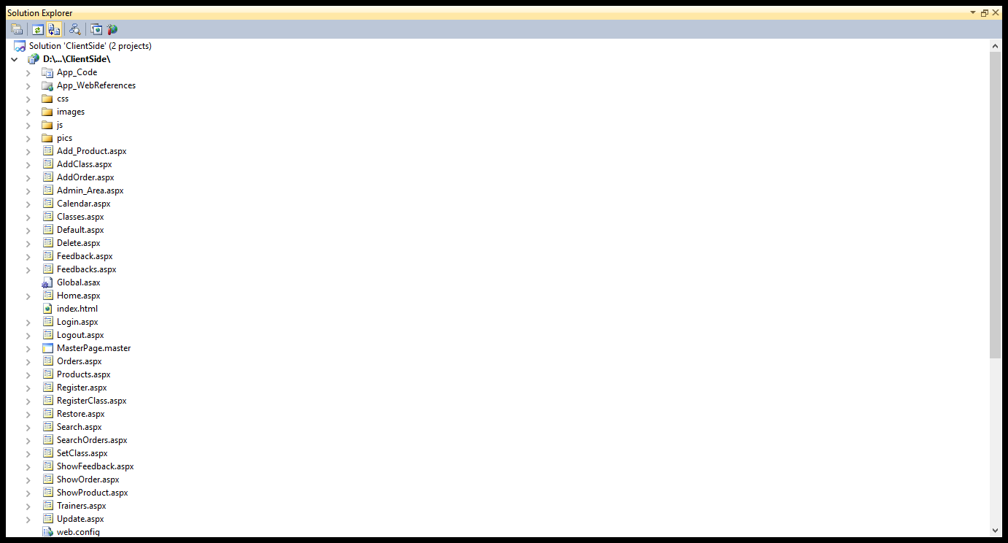

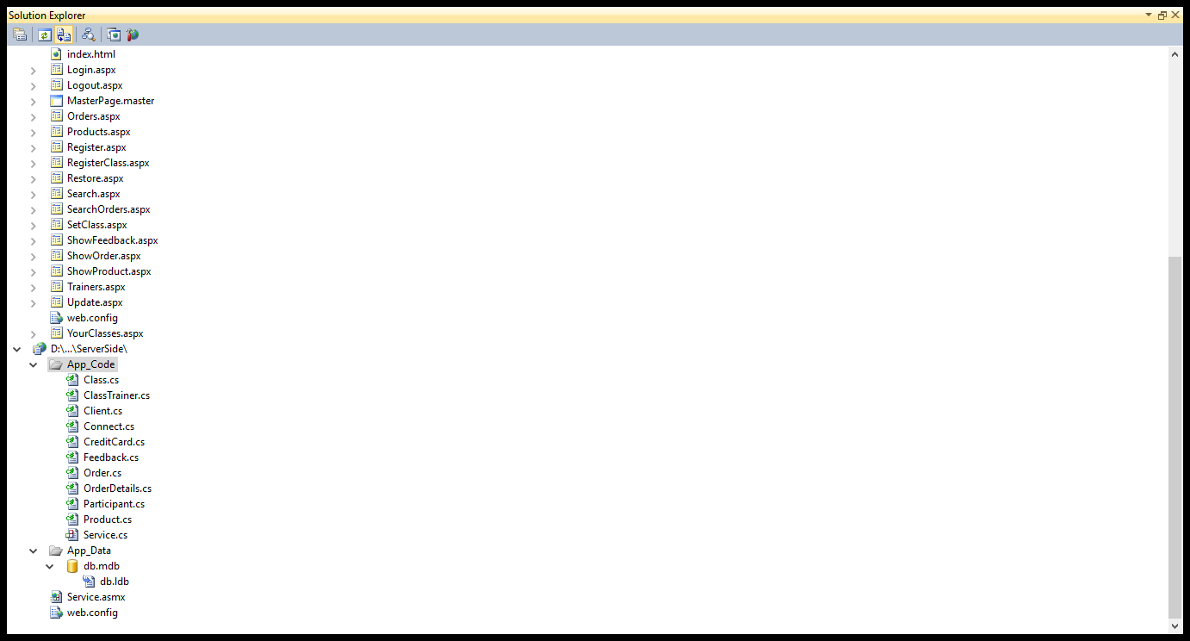

**המחלקות**

המחלקה Client

מייצגת משתמש באתר.

public class Client

{

private string username;

private string password;

private string firstName;

private string lastname;

private string gender;

private int city;

private string street;

private string numstreet;

private string age;

private string mail;

private string phone;

private string pic;

private string level;

private string status;

//************************************

public Client()

{

}

public string Username

{

get { return username; }

set { username = value; }

}

public string Password

{

get { return password; }

set { password = value; }

}

public string FirstName

{

get { return firstName; }

set { firstName = value; }

}

public string LastName

{

get { return lastname; }

set { lastname = value; }

}

public string Gender

{

get { return gender; }

set { gender = value; }

}

public int City

{

get { return city; }

set { city = value; }

}

public string Street

{

get { return street; }

set { street = value; }

}

public string NumStreet

{

get { return numstreet; }

set { numstreet = value; }

}

public string Age

{

get { return age; }

set { age = value; }

}

public string Mail

{

get { return mail; }

set { mail = value; }

}

public string Phone

{

get { return phone; }

set { phone = value; }

}

public string Pic

{

get { return pic; }

set { pic = value; }

}

public string Level

{

get { return level; }

set { level = value; }

}

public string Status

{

get { return status; }

set { status = value; }

}

המחלקה Product

מייצגת מוצר.

public class Product

{

private string id;

private string name;

private string information;

private int minCap;

private int maxCap;

private int curCap;

private int price;

private int myPrice;

private int provider;

private string pic;

private int status;

public Product()

{

}

public string Id

{

get { return id; }

set { id = value; }

}

public string Name

{

get { return name; }

set { name = value; }

}

public string Information

{

get { return information; }

set { information = value; }

}

public int MinCap

{

get { return minCap; }

set { minCap = value; }

}

public int MaxCap

{

get { return maxCap; }

set { maxCap = value; }

}

public int CurCap

{

get { return curCap; }

set { curCap = value; }

}

public int Price

{

get { return price; }

set { price = value; }

}

public int MyPrice

{

get { return myPrice; }

set { myPrice = value; }

}

public int Provider

{

get { return provider; }

set { provider = value; }

}

public string Pic

{

get { return pic; }

set { pic = value; }

}

public int Status

{

get { return status; }

set { status = value; }

}

}

המחלקה Order

מייצגת הזמנת משתמש

public class Order

{

private string id;

private string username;

private string date;

private int total;

private int status;

public Order()

{

}

public string Id

{

get { return id; }

set { id = value; }

}

public string Username

{

get { return username; }

set { username = value; }

}

public string Date

{

get { return date; }

set { date = value; }

}

public int Total

{

get { return total; }

set { total = value; }

}

public int Status

{

get { return status; }

set { status = value; }

}

}

המחלקה OrderDetails

מייצגת פרטי הזמנות

public class OrderDetails

{

private string idOrder;

private string idProduct;

private int quantity;

private int price;

public OrderDetails()

{

//

// TODO: Add constructor logic here

//

}

public string IdOrder

{

get { return idOrder; }

set { idOrder = value; }

}

public string IdProduct

{

get { return idProduct; }

set { idProduct = value; }

}

public int Quantity

{

get { return quantity; }

set { quantity = value; }

}

public int Price

{

get { return price; }

set { price = value; }

}

}

CreditCard

מייצגת כרטיס אשראי של משתמש

public class CreditCard

{

private string username;

private string code;

private string expiryDate;

private int cvv;

public CreditCard()

{

//

// TODO: Add constructor logic here

//

}

public string Username

{

get { return username; }

set { username = value; }

}

public string Code

{

get { return code; }

set { code = value; }

}

public string ExpiryDate

{

get { return expiryDate; }

set { expiryDate = value; }

}

public int Cvv

{

get { return cvv; }

set { cvv = value; }

}

}

Class

בה יש פרטי חוג מסויים

public class Class

{

private string idClass;

private string nameClass;

private int duration;

private int maxPart;

private string ages;

private string gender;

private string pic;

private string information;

private int status;

public Class()

{

//

// TODO: Add constructor logic here

//

}

public string Id

{

get { return idClass; }

set { idClass = value; }

}

public string Name

{

get { return nameClass; }

set { nameClass = value; }

}

public int Duration

{

get { return duration; }

set { duration = value; }

}

public int MaxPart

{

get { return maxPart; }

set { maxPart = value; }

}

public string Ages

{

get { return ages; }

set { ages = value; }

}

public string Gender

{

get { return gender; }

set { gender = value; }

}

public string Pic

{

get { return pic; }

set { pic = value; }

}

public string Information

{

get { return information; }

set { information = value; }

}

public int Status

{

get { return status; }

set { status = value; }

}

}

ClassTrainer

בה יש את השיבוצים של המאמנים לחוגים

public class ClassTrainer

{

private string trainer;

private string idClass;

private string hour;

private string day;

private string id;

public ClassTrainer()

{

//

// TODO: Add constructor logic here

//

}

public string Trainer

{

get { return trainer; }

set { trainer = value; }

}

public string IdClass

{

get { return idClass; }

set { idClass = value; }

}

public string Hour

{

get { return hour; }

set { hour = value; }

}

public string Day

{

get { return day; }

set { day = value; }

}

public string Id

{

get { return id; }

set { id = value; }

}

}

המחלקה Participant

בה יש את החוג אליו רשום אותו משתמש

public class Participant

{

private string username;

private string idClass;

private string idClassTrainer;

private string trainer;

public Participant()

{

//

// TODO: Add constructor logic here

//

}

public string Username

{

get { return username; }

set { username = value; }

}

public string IdClass

{

get { return idClass; }

set { idClass = value; }

}

public string IdClassTrainer

{

get { return idClassTrainer; }

set { idClassTrainer = value; }

}

public string Trainer

{

get { return trainer; }

set { trainer = value; }

}

}

המחלקה Feedback

בה יש את פרטי הפידבק שמשתמש מסויים נתן על מאמן.

public class Feedback

{

private string id;

private string username;

private string trainer;

private int professionalism;

private int humanRelation;

private int satisfaction;

private string comments;

private string date;

public Feedback()

{

//

// TODO: Add constructor logic here

//

}

public string Id

{

get { return id; }

set { id = value; }

}

public string Username

{

get { return username; }

set { username = value; }

}

public string Trainer

{

get { return trainer; }

set { trainer = value; }

}

public int Professionalism

{

get { return professionalism; }

set { professionalism = value; }

}

public int HumanRelation

{

get { return humanRelation; }

set { humanRelation = value; }

}

public int Satisfaction

{

get { return satisfaction; }

set { satisfaction = value; }

}

public string Comments

{

get { return comments; }

set { comments = value; }

}

public string Date

{

get { return date; }

set { date = value; }

}

}

המחלקה Service

בה יש את הפעולות המקושרות למסד הנתונים כמו הוספה, מחיקה ועוד עבור הטבלאות השונות.

למשל הוספת מוצר:

[WebMethod]

public void AddNewProduct(Product p) //product יבוא מהטופס יקרא לשרות ותפקיד השרות לשמור אותו במסד נתונים

{

string sql = "INSERT INTO Products values(@p1,@p2,@p3,@p4,@p5,@p6,@p7,@p8,@p9,@p10,@p11)";

OleDbCommand cmd = new OleDbCommand(sql);

cmd.Parameters.Add(new OleDbParameter("@p1", OleDbType.VarChar));

cmd.Parameters["@p1"].Value = p.Id;

cmd.Parameters.Add(new OleDbParameter("@p2", OleDbType.VarChar));

cmd.Parameters["@p2"].Value =p.Name;

cmd.Parameters.Add(new OleDbParameter("@p3", OleDbType.VarChar));

cmd.Parameters["@p3"].Value = p.Information;

cmd.Parameters.Add(new OleDbParameter("@p4", OleDbType.Integer));

cmd.Parameters["@p4"].Value = p.MinCap;

cmd.Parameters.Add(new OleDbParameter("@p5", OleDbType.Integer));

cmd.Parameters["@p5"].Value = p.MaxCap;

cmd.Parameters.Add(new OleDbParameter("@p6", OleDbType.Integer));

cmd.Parameters["@p6"].Value = p.CurCap;

cmd.Parameters.Add(new OleDbParameter("@p7", OleDbType.Integer));

cmd.Parameters["@p7"].Value = p.Price;

cmd.Parameters.Add(new OleDbParameter("@p8", OleDbType.Integer));

cmd.Parameters["@p8"].Value = p.MyPrice;

cmd.Parameters.Add(new OleDbParameter("@p9", OleDbType.Integer));

cmd.Parameters["@p9"].Value = p.Provider;

cmd.Parameters.Add(new OleDbParameter("@p10", OleDbType.VarChar));

cmd.Parameters["@p10"].Value = p.Pic;

cmd.Parameters.Add(new OleDbParameter("@p11", OleDbType.VarChar));

cmd.Parameters["@p11"].Value = p.Status;

Connect.TakeAction(cmd, GetPath());

}

חיפוש פידבק

[WebMethod]

public DataTable SearchFeedbackBy(string username, string trainer, string month, string year)

{

string sql = "SELECT * FROM Feedback WHERE MID(DateFeedback,7,4)='" + year + "'";

if (username.Length != 0)

sql += " AND [Username]='" + username + "'";

if (trainer.Length != 0)

sql += " AND Trainer='" + trainer + "'";

if (!month.Equals("Month"))

sql += " AND MID(DateFeedback,4,2)='" + month + "'";

return Connect.DownloadData(sql, "Feedback", GetPath());

}

**להלן הפעולות שבסרביס:**

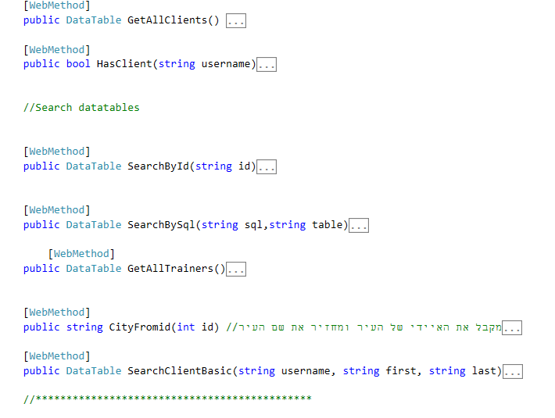

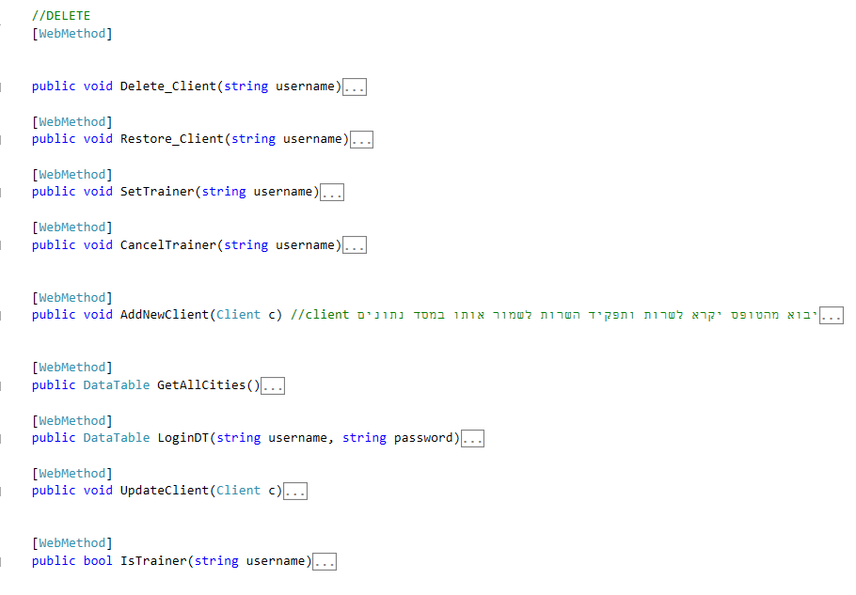

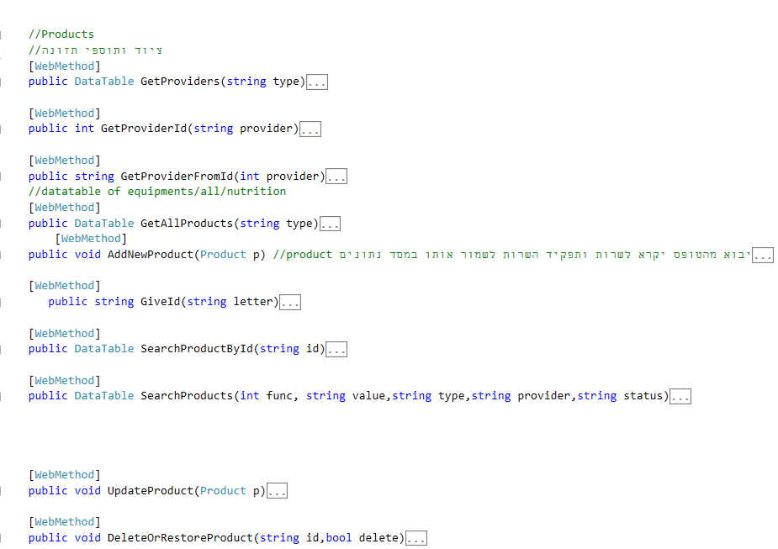

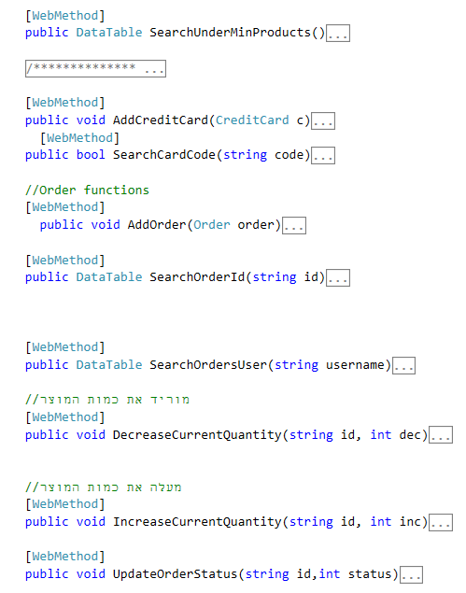

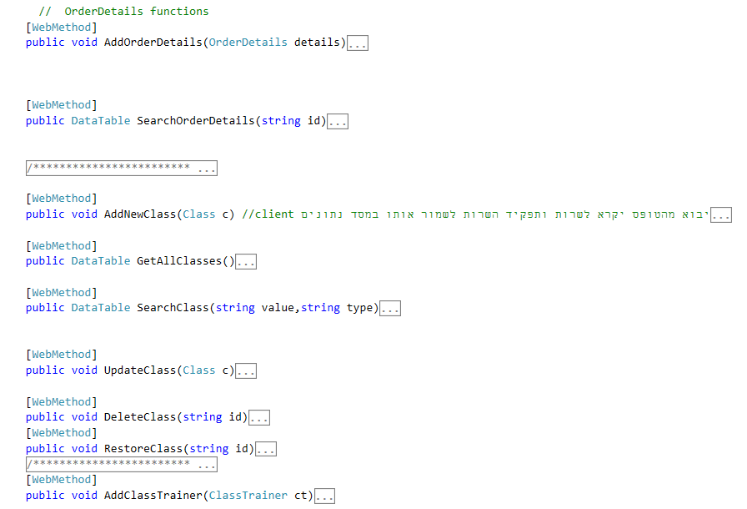

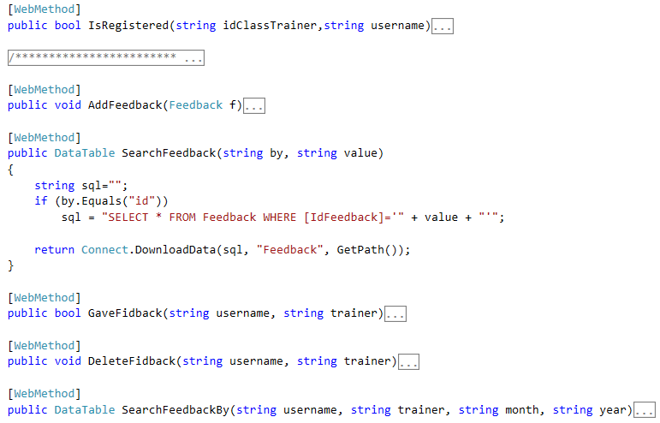

**מדריך אפליקציה משתמש**

**דף הבית**



מפה נכנסים לדפים השונים דרך התפריט

**הרשמה** 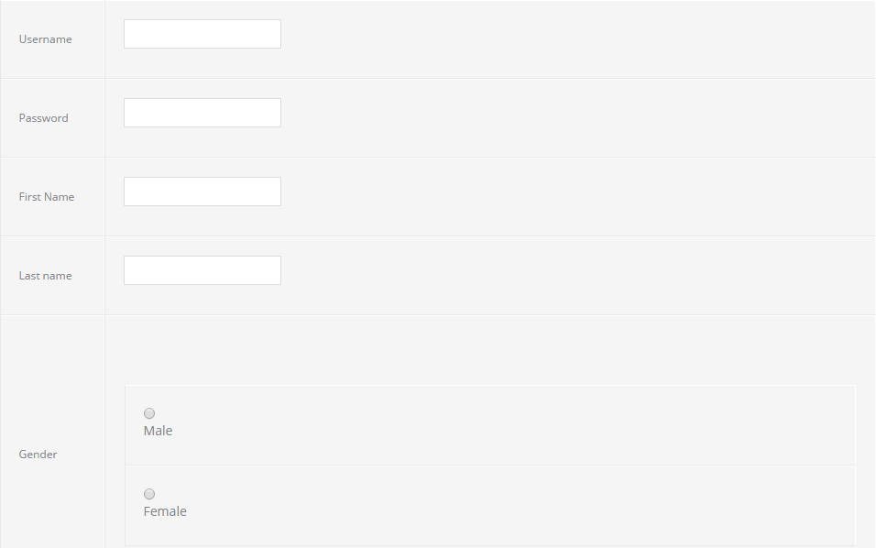

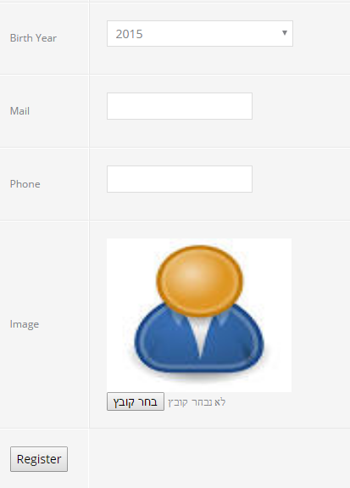

אחרי ההרשמה ניתן דרך התפריט להתחבר לאתר

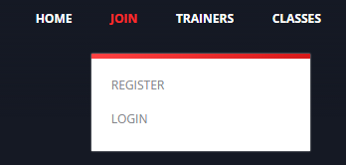

ואז נכנסים לדף Login בו מכניסים שם וסיסמה

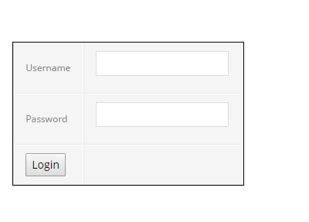

אחרי ההתחברות למשתמש יש מספר אפשרויות שלא יכל לעשות בתור לא רשום:

* מתן פידבק על האתר

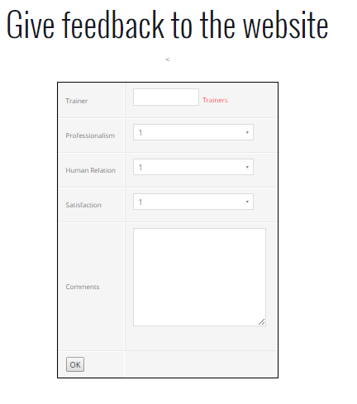

* עדכון פרטי משתמש

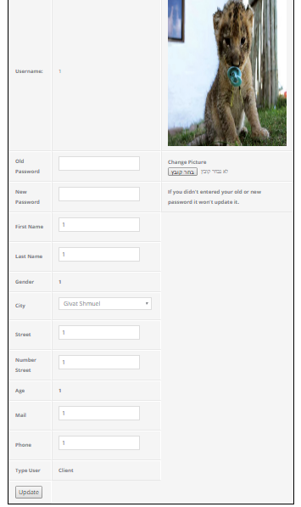

* הסתכלות על פידבקים
* הרשמה לחוג (אפשר לראות את פרטי החוג למי שלא רשום אבל הכפתור Register רק למי שרשום)

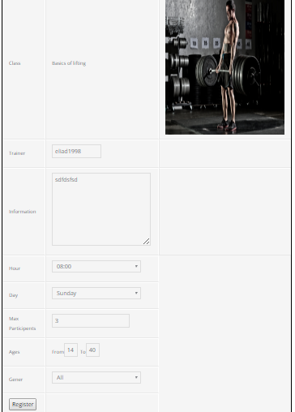

* הזמנת מוצרים

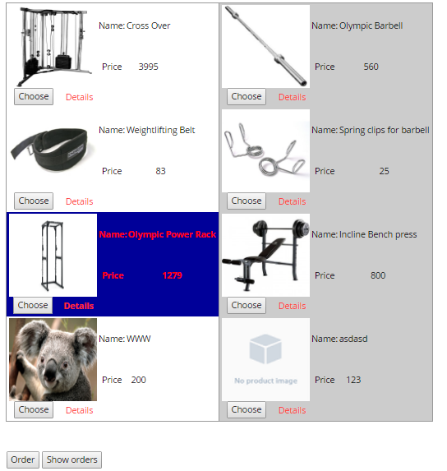

* חיפוש הזמנות קודמות וביטול הזמנות שלא נשלחו

יש לו גם אפשרויות של משתמש לא רשום:

* הסתכלות בלוח הזמנים
* הסתכלות ברשימת המוצרים

**מדריך אפליקציה מאמן**

ראשית נתחבר בLogin כמו מקודם.

אחר כך למאמן בתפריט בUserArea יותר אפשרויות:

* חיפוש משתמשים

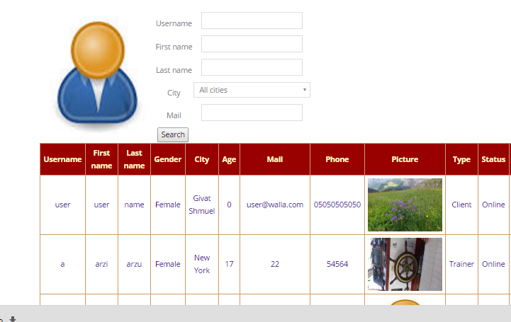

* תצוגת החוגים שמאמן בלוח זמנים:

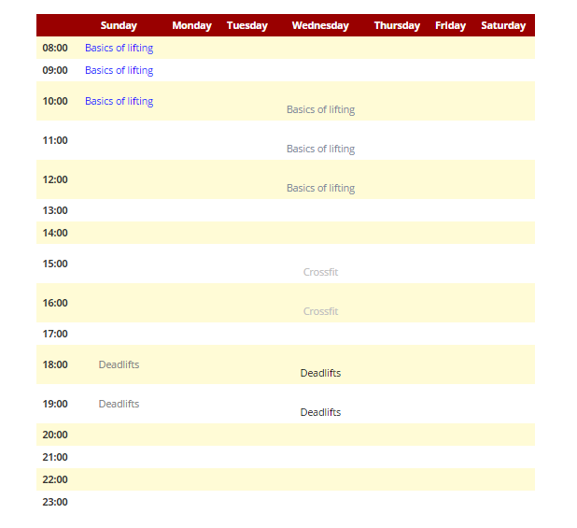

* כמו כן יש לו את כל האפשרויות שהיו למשתמש רגיל

**מדריך אפליקציה למנהל**

ראשית נתחבר כמו מקודם למנהל

יש לו בUserArea יותר אפשרויות:

* AdminArea

שם הוא יכול לעדכן כמות מוצרים שהכמות שלהם פחות מהמינימלית ולשחזר חוגים שנמחקו.

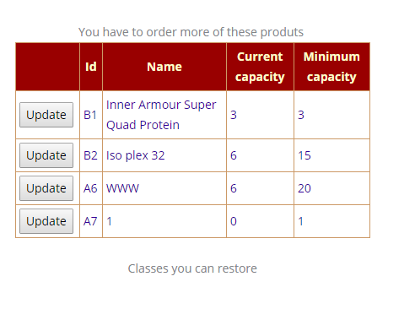

* מחיקה ושחזור של משתמשים

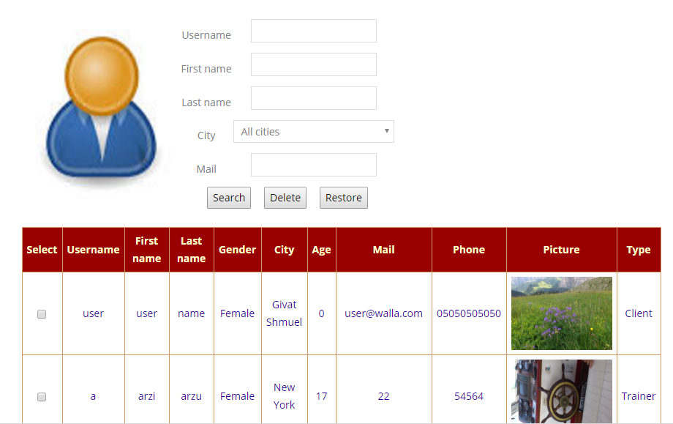

* בתפריט של Classes יש לו אפשרויות כמו הוספה ושיבוץ חוג ועדכון של חוג
* בתפריט Products הוא יכול להוסיף מוצרים ולעדכן מוצרים
* בתפריט Orders הוא יכול לראות הזמנות של אחרים.